LAPORAN TUGAS STRUKTUR DATA
Dosen Pengampu : Asril Adi Sunarto, M.Kom.



Disusun oleh :

ELGAR AHMADAL ZAID
(2430511089)
Kelas : 3C

FAKULTAS SAINS DAN TEKNOLOGI PROGRAM STUDI TEKNIK INFORMATIKA UNIVERSITAS MUHAMMADYAH SUKABUMI
2025

BAB I PENDAHULUAN

  - PENJELASAN

Struktur data merujuk pada metode untuk menyusun, menyimpan, dan menangani informasi di dalam komputer agar dapat diakses serta diubah dengan efektif. Gagasan ini lahir dari keperluan mengelola data dalam program komputer sejak masa awal komputasi di abad ke-20. Struktur data berguna untuk mengatasi tantangan seperti pencarian data, pengurutan, dan pengaturan memori.

Mereka dibedakan menjadi dua kategori utama: linear (contohnya array, linked list, stack, dan queue) serta non-linear (seperti pohon dan grafik). Signifikansi struktur data ada pada kemampuan mereka untuk meningkatkan kinerja algoritma, menekan kompleksitas waktu dan ruang, serta mendukung pembuatan perangkat lunak yang lebih mudah diperluas. Di bidang ilmu komputer, struktur data menjadi dasar bagi algoritma dan pemrograman, memfasilitasi penyimpanan data yang efisien di berbagai bidang aplikasi, termasuk database, sistem operasi, dan kecerdasan buatan.

  - TUJUAN TUJUAN TUGAS YANG DIBERIKAN

      - Memahami konsep dasar struktur data Queue.
      - Mengetahui cara kerja dan operasi dasar pada Queue.
      - Mengimplementasikan Queue dalam bentuk program sederhana.

BAB II PEMBAHASAN

2.1 TEORI DASAR

Teori antrian (queue) membahas sistem di mana individu atau objek menunggu untuk mendapatkan layanan karena keterbatasan fasilitas pelayanan. Sistem ini terdiri dari beberapa komponen utama, yaitu sumber pelanggan, proses kedatangan, fasilitas pelayanan, disiplin antrian, dan kapasitas sistem. Model antrian biasanya ditulis dengan notasi Kendall seperti M/M/1 yang menggambarkan pola kedatangan dan pelayanan berdistribusi Poisson serta hanya memiliki satu pelayan. Analisis antrian bertujuan untuk mengukur dan mengoptimalkan kinerja sistem, seperti rata-rata waktu tunggu, jumlah pelanggan dalam antrian, serta tingkat pemanfaatan server. Dengan demikian, teori antrian membantu dalam pengambilan keputusan agar sistem pelayanan menjadi lebih efisien dan seimbang antara waktu tunggu pelanggan dan biaya operasional.

2.2 JENIS JENIS QUEUE

- Simple Queue (Linear Queue) Ini adalah bentuk paling dasar dari queue.
- Circular Queue Pada queue biasa, ketika elemen di depan dihapus, ruang kosong di depan tidak bisa digunakan kembali.
- Priority Queue Di jenis ini, elemen yang keluar tidak ditentukan oleh urutan masuk, tetapi oleh tingkat prioritas.
- Double Ended Queue (Deque) Berbeda dari queue biasa, deque bisa menambah dan menghapus data dari kedua ujung, yaitu depan maupun belakang.
- Input Restricted Deque Jenis deque ini hanya memperbolehkan penambahan (enqueue) data dari satu sisi saja, tetapi bisa menghapus (dequeue) data dari dua sisi.
- Output Restricted Deque Kebalikan dari input restricted deque. Kamu bisa menambah data dari dua sisi, tetapi hanya bisa menghapus data dari satu sisi saja.

Implementasi Program Queue Berikut contoh implementasi sederhana Queue menggunakan PYTON :

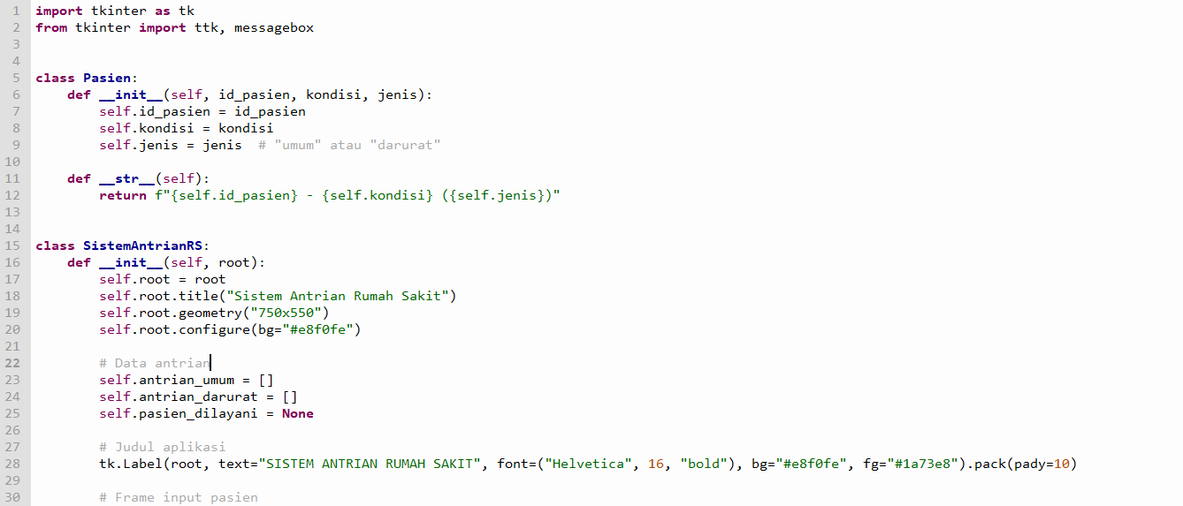

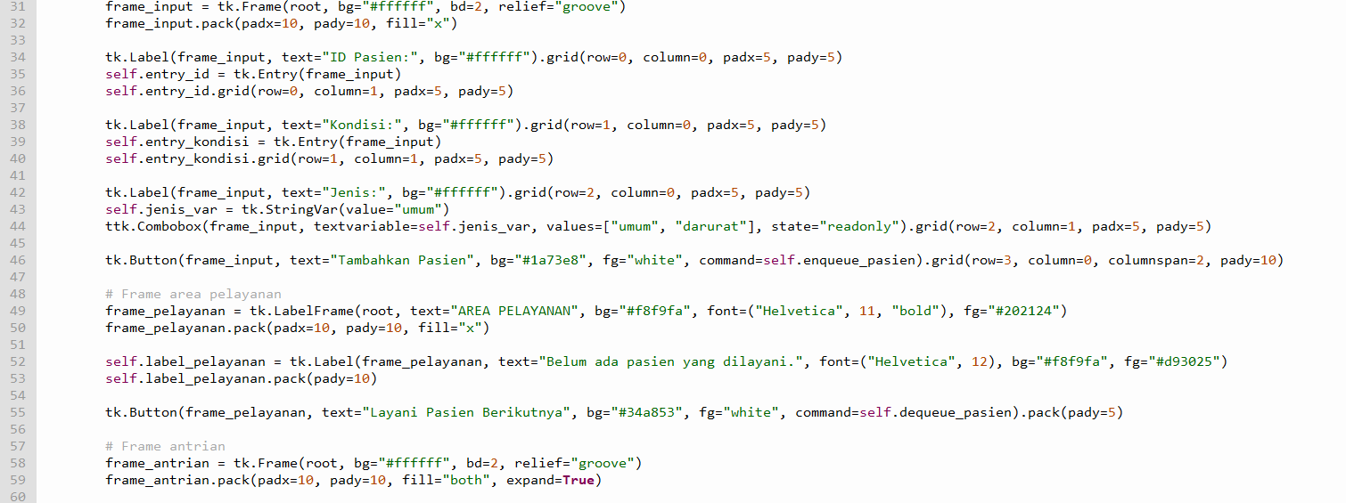

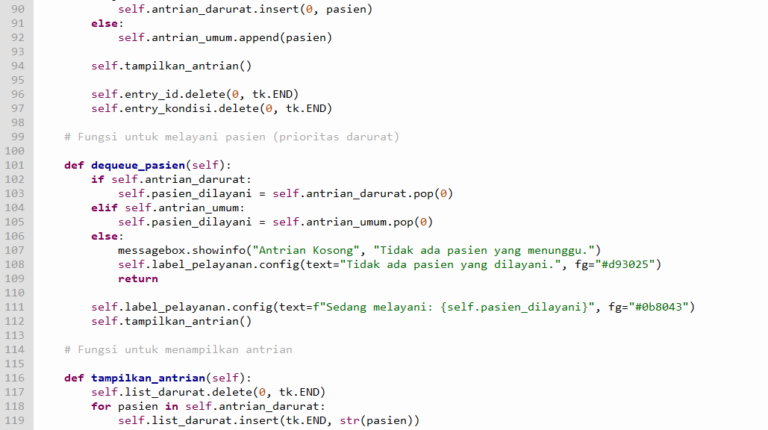
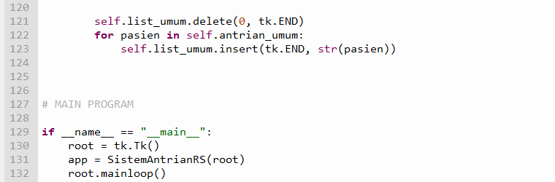

- 4 HASIL PROGRAM

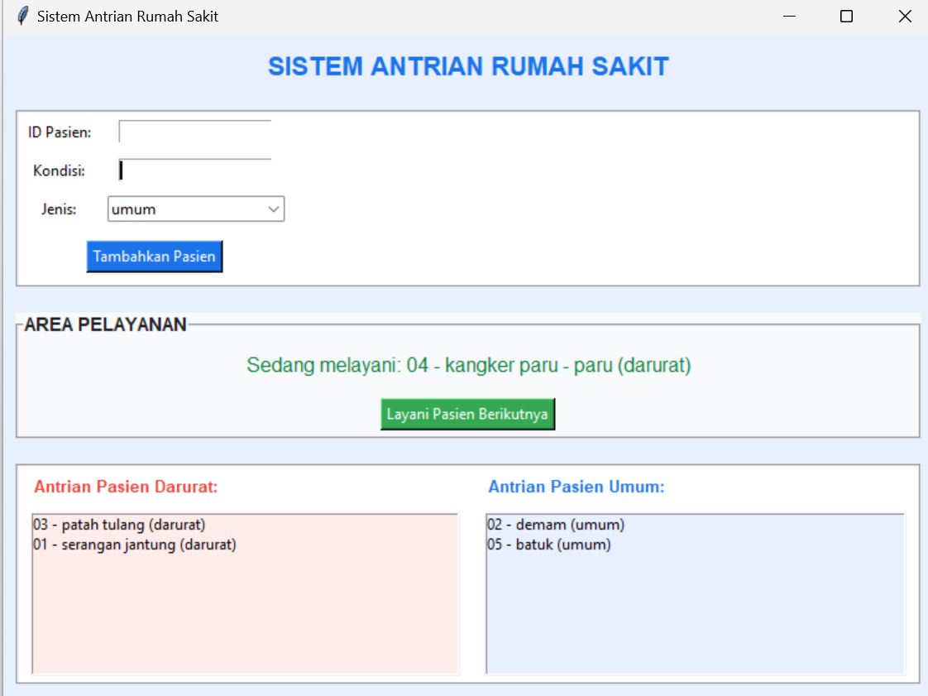

2.5 Penjelasan Program

Program ini adalah aplikasi sistem antrian rumah sakit berbasis GUI yang dibangun menggunakan pustaka Tkinter di Python, dirancang untuk mengelola pasien dengan prioritas darurat dan umum. Aplikasi ini memungkinkan pengguna menambahkan pasien baru melalui input ID, kondisi, dan jenis (darurat atau umum), di mana pasien darurat dimasukkan ke antrian depan untuk diprioritaskan, sementara pasien umum ditambahkan ke belakang antrian. Fitur utama meliputi tombol untuk melayani pasien berikutnya berdasarkan prioritas (darurat lebih dulu), tampilan antrian real-time di dua listbox terpisah, serta area pelayanan yang menunjukkan pasien yang sedang dilayani. Menghubungkan pengguna yang sederhana dan intuitif, dengan warna-warna yang berbeda untuk membedakan jenis antrian, memudahkan staf rumah sakit dalam mengelola alur pasien secara efisien, memastikan keadaan darurat pasien segera mendapat perhatian tanpa mengabaikan pasien umum.

BAB III PENUTUP

Kesimpulan

Antrian adalah struktur data linier yang mengikuti prinsip FIFO (First In, First Out), di mana elemen pertama yang dimasukkan akan menjadi yang pertama dikeluarkan, mirip dengan antrian di dunia nyata seperti antrian di rumah sakit. Dalam program ini, operasi enqueue digunakan untuk menambahkan pasien ke antrian dengan pasien darurat dimasukkan di depan untuk prioritas tinggi, sementara pasien umum ditambahkan di belakang sedangkan dequeue melayani pasien berikutnya berdasarkan urutan tersebut, memastikan efisiensi pengelolaan. Implementasi prioritas ini menunjukkan antrian dalam menangani skenario nyata, seperti sistem kesehatan, dengan memodifikasi standar antrian menjadi dua antrian terpisah. Secara keseluruhan, antrian membantu mencegah kebingungan dalam urutan, mengurangi waktu tunggu, dan dapat sibuk untuk aplikasi lain seperti sistem operasi atau simulasi lalu lintas, sambil menjaga kemudahan implementasi dalam kode Python.

